Nome do Animal:

Foto do animal

N° Cadastro: / Protocolo:
Responsável: Endereço:

Data da visita: Nº laudo:

1. Identificação do animal
Espécie: Canina Felina Outra Sexo: Fêmea Macho Idade: Porte: Pequeno Médio Grande Peso: Raça: Pelagem: Tempo com o responsável: Nº de animais que possui: Cão ( ) Gato ( ) Coelho ( ) Cavalo ( ) Outros: Como conseguiu o animal: Adotou Ganhou Nasceu em sua residência
Comunitário Comprou Outro: Se adotou, qual foi a origem? Feira de adoção Rua Conhecidos Outro: Observações:

Indicadores Nutricionais
1. Escore da condição corporal (1-5): | 2. Água fresca no local: Sim Não
3. Itens de alimentação: Ração Comida caseira Outro:
4. Frequência de alimentação: 1 vez/dia 2 vezes/dia 3 vezes/dia Outro:
5. Condições de bebedouro: Limpo Parcialmente sujo Sujo
6. Condições do comedouro: Limpo Parcialmente sujo Sujo
Observações:
Parecer referente à nutrição: Inadequado Regular Adequado

Indicadores de conforto
7. Presença de abrigo fixo? Sim Não
8. O abrigo fornece proteção adequada contra chuva e sol? Sim Não
9. Variação da temperatura ambiente: Está na zona de conforto térmico da espécie/raça? Sim Não
10. Presença de superfície confortável para descanso? Sim Não
11. A forma de contenção do animal permite pequenas corridas ou pequenos voos? Sim Não
12. Número de animais por espécie presentes no ambiente: _
13. Tipo de ambiente e contenção: Interior da casa Solto no quintal Corrente Canil Outro:
14. Há um ambiente alternativo? Sim Não Se sim, porcentagem do tempo utilizado:
15. Superfícies de contato com o animal: Terra Grama Cimento Madeira Azulejo
Outra:

16. As superfícies de contato são adequadas às necessidades do animal? Sim Não
17. Condição de higiene e limpeza do ambiente: Péssima Ruim Boa Ótima
Observações:
Parecer referente ao conforto: Inadequado Regular Adequado

Indicadores sanitários
Aspectos relacionados à ocorrência de dor
18. Arqueamento de dorso: Sim Não 19. Dor à manipulação/palpação? Sim Não
20. Alteração de postura? Sim Não
21. Locomoção: Normal Claudicação leve Claudicação severa
Aspectos relacionados à ocorrência de doenças e ferimentos
22. Secreções: Sim Não Local: Descrição:
23. Mucosas: Normocoradas Hipocoradas Hiperêmicas Ictéricas
24. Hidratação: Normal Desidratação ( Leve Severa)
25. Fezes: Firmes Diarreia
26. Condições de pelagem: Opaca Arrepiada Brilhante Áreas com alopecia
27. Ectoparasitas: Sim Não Qual: 28. Prurido: Sim Não
29. Presença de lesões e/ou ferimentos? Sim Não (descrever na resenha)
30. Presença de cicatrizes? Sim Não (descrever na resenha)
Aspectos relacionados ao risco sanitário:
31. Vacinado? Sim Não Atrasada 32. É desverminado? Sim Não Última dose: _
33. Animal com acesso à rua sozinho? Sim Não Frequência:
Observações:
Parecer referente à boa saúde: Inadequado Regular Adequado

Indicadores comportamentais
34. Quais recursos ambientais estão presentes no ambiente? (para execução do comportamento natural):
Brinquedos Outros:
35. Grau de atendimento dos recursos em relação às necessidades comportamentais dos animais:
Satisfatório Parcialmente satisfatórios Insatisfatório
36. Espaço disponível para movimento e expressão dos comportamentos naturais:
- (1) Liberdade de movimento e de expressão de grande parte dos comportamentos naturais
- (2) Alguma restrição de espaço e atividades comportamentais limitadas
- (3) Grande restrição de espaço e impossibilidade de expressão de comportamentos naturais
37. Existe contato social com animais da mesma espécie? Sim Não
38. Existe contato social com animais de outra espécie? Sim Não
39. Frequência de brincadeiras com o responsável: Todos os dias Uma vez por semana Nunca
40. Faz passeios guiados? Sim Não Descrição:
41. Evidência de comportamentos anormais? Sim Não Descrever:
42. Evidência de estereotipias? Sim Não Descrever:
43. Atitude do animal: Alerta Apático Prostrado
44. Atitude à presença humana: Feliz Agressivo Hesitante Calmo Ansioso
45. Atitude à presença do responsável: Feliz Agressivo Hesitante Calmo Ansioso
46. Posição de cauda cães: Elevada, abana Elevada Baixa Entre as pernas
47. Posição de cauda gatos: Elevada Baixa Posição lúdica Abanando
48. Posição de cabeça cães: Elevada Abaixada Afronta
49. Contato ocular direto com o avaliador? Sim Não
50. Pelos dorsais (ou de cauda) eriçados? Sim Não
51. Desejo de acompanhar: Acompanha sem hesitar Acompanha hesitando Não acompanha Afasta-se
52. Vocalização cão: Late Rosna Chora Não vocaliza
53. Vocalização gato: Ronrona Mia Resmunga Rosna Silvo Não vocaliza
54. O animal está em local que permite contato com pessoas (exceto responsável)? Sim Não
Observações:
Parecer referente ao comportamento: Inadequado Regular Adequado

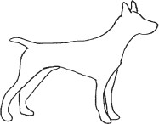
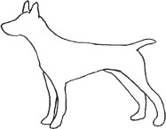
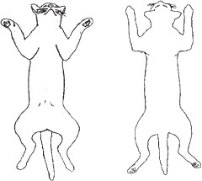
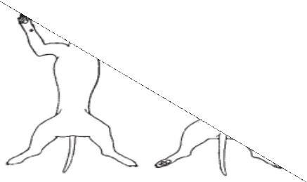
Resenha:

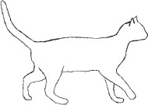
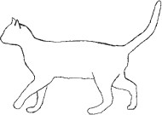
Fonte: The American Society for the Prevention of Cruelty to Animals, 2001.

Observações da resenha:

- Diagnóstico Geral
  - Grau de bem estar:
- Muito alto Alto Regular Baixo Muito baixo
  - Probabilidade de sofrimento:
- Muito Baixa Baixa Alta Muito Alta
  - Existência de abuso, maus-tratos e crueldade, considerando a responsabilidade da guarda dos animais (parecer técnico):

